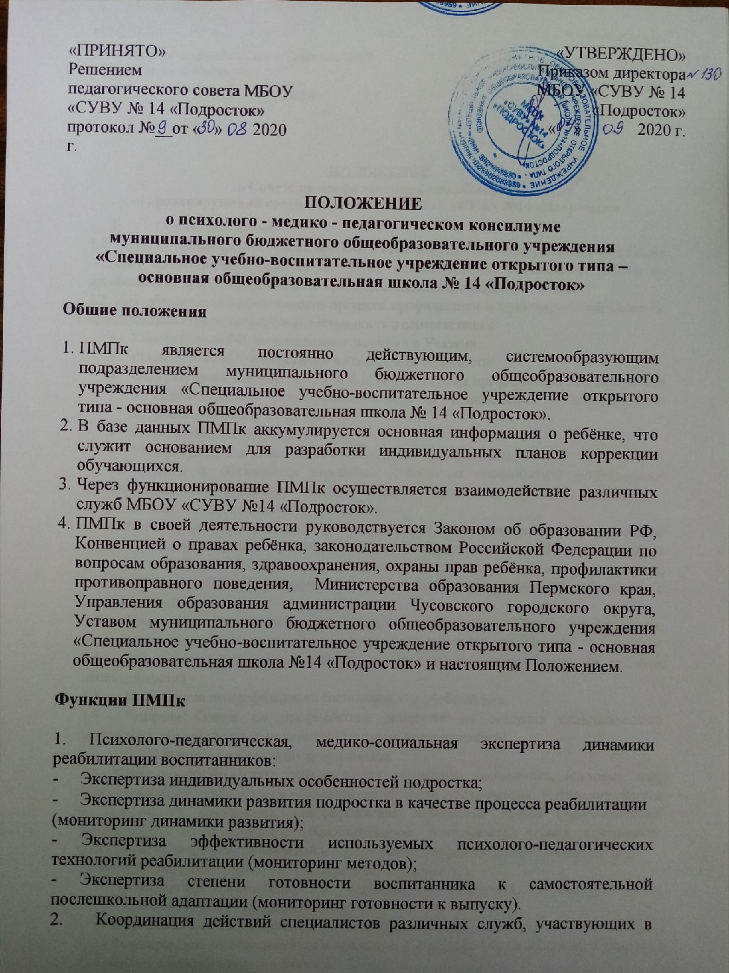

- реализации индивидуального маршрута реабилитации воспитанников. Функции координации реализуется посредством организации согласованного взаимодействия между членами ПМПк на заседаниях и в процессе реализации реабилитационных мероприятий.

Задачи ПМПк

1. ПМПк формирует два вида программ сопровождения:
- Группово - ориентированные, предназначенные для предупреждения возникновения проблем, характерных для групп обучающихся (групповые КРЗ и социальные часы);
- Индивидуально - ориентированные, направленные на решение проблем конкретного обучающегося (индивидуальная программа коррекции).
2. ПМПк формирует индивидуальную программу коррекции обучающегося на основании анализа информации о подростке, полученной от различных специалистов.
- ПМПк осуществляет первичную экспертизу обучающихся.
- Члены ПМПк анализируют данные первичного обследования обучающегося, его потенциальные возможности и разрабатывают индивидуальную программу коррекции;
- Формируется общая концепция подхода к обучающемуся.
- ПМПк осуществляет динамическую экспертизу воспитанников:
- Члены ПМПк анализируют изменения подростка, происшедшие с ним в процессе реализации индивидуальной программы коррекции;
- Индивидуальная программа коррекции корректируется и дополняется.
- ПМПк определяет характер, продолжительность и эффективность специальной (коррекционной) помощи обучающимся и их семьям, находящимся на учёте группы риска социально опасного положения и/или включённым в социально-педагогический паспорт школы.
- ПМПк осуществляет заключительную экспертизу воспитанников:
- Члены ПМПк формируют рекомендации по постшкольной адаптации;
- Председатель ПМПк участвует в формировании выпускнуй характеристики обучающегося.
7. В кризисных случаях, выходящих за рамки реализации индивидуального и группового маршрутов реабилитации, специалисты ПМПк согласованно формируют программу экстренных мер по стабилизации ситуации.

Структура и организация деятельности ПМПк
- Деятельность ПМПк организует председатель (с функциями координатора профилактической работы), назначенный приказом директора муниципального бюджетного общеобразовательного учреждения «Специальное учебно-воспитательное учреждение открытого типа - основная общеобразовательная школа № 14 «Подросток».
- В состав ПМПк входят квалифицированные специалисты, представляющие различные службы муниципального бюджетного общеобразовательного учреждения «Специальное учебно-воспитательное учреждение открытого типа - основная общеобразовательная школа № 14 «Подросток» (воспитатель, мастер производственного обучения, педагог психолог, социальный педагог, заместитель директора по УВР).
- Деятельность специалистов ПМПк осуществляется в рамках должностных обязанностей в соответствии с требованиями, предъявляемыми к данному виду работ.
- Первичная, динамичная экспертиза проводится по определённому графику:
- Первичная экспертиза проводится в течение первых двух месяцев пребывания подростка в МБОУ «СУВУ № 14 «Подросток»;
- Динамическая экспертиза проводится в течение всего времени пребывания подростка в МБОУ «СУВУ № 14 «Подросток» с момента составления индивидуальной программы коррекции, далее по графику, но не реже 2-х раз в год;
- Заключительная экспертиза проводится за месяц до выпуска обучающегося из МБОУ «СУВУ № 14 «Подросток».
- На заседании ПМПк по вопросам профилактики социально опасного положения рассматриваются:
- Основная проблематика несовершеннолетнего и его семьи;
- Профилактические услуги, оказываемые специалистами ОУ несовершеннолетним и/или законным представителям.
- Заседания ПМПк по вопросам профилактики социально опасного положения проводятся не реже одного раза в месяц без присутствия несовершеннолетнего и законного представителя.

Права
1. Проводить групповые и индивидуальные диагностические обследования. В этих целях свободно выбирать, использовать и корректировать методы и методики психолого - медико - педагогической работы с учётом контингента воспитанников.
2. Контролировать реализацию индивидуальной программы коррекции всеми специалистами в образовательном и воспитательном процессе, в случае необходимости вносить коррективы.

Ответственность
1. Специалисты ПМПк несут персональную ответственность за правильность заключения, адекватность используемых диагностических и коррекционных методов, обоснованность даваемых рекомендаций, за соблюдение конфиденциальности информации, полученной в результате исполнения профессиональных обязанностей.
2. Всю полноту ответственности за качество и своевременность выполнения настоящим Положением на ПМПк задач и функций несёт председатель ПМПк.

